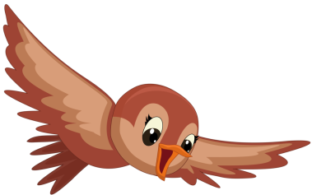
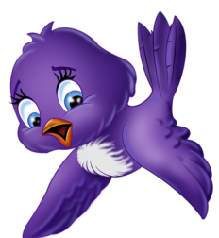

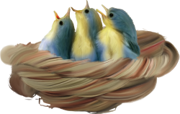

Досуг ребенка, каким содержанием мы его наполним, зависит целиком от нас, родителей. Впоследствии, став взрослым, ребенок уже самостоятельно будет заполнять свое свободное время, опираясь на уже имеющийся опыт. Досуг помогает человеку интересно жить и хорошо учиться. Но может стать и бременем, если человек не знает, что делать со свободным временем, чем занять себя. В таком случае, например, подростки начинают не просто слоняться без дела, мешая окружающим, они, предпринимая попытки, чем-то себя занять, нередко совершают дурные поступки просто так, от безделья. Анализ проступков позволяет сделать вывод, что одной из причин чаще всего выступает неумение человека организовать свое свободное время. А это, как и многое другое в человеке начинается с детства. Какую же роль в организации досуга детей может сыграть окружающая нас природа? В.А.Сухомлинский говорил: «Глубоко ошибаются считающие, что если детей окружает природа, то уже в самом этом факте кроется могучий стимул умственного развития. В природе нет никакой магической силы, влияющей на разум, чувства и волю. Природа становиться могучим источником воспитания лишь тогда, когда человек познает ее, проникает мыслью в причинно-следственные связи».
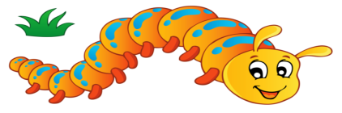
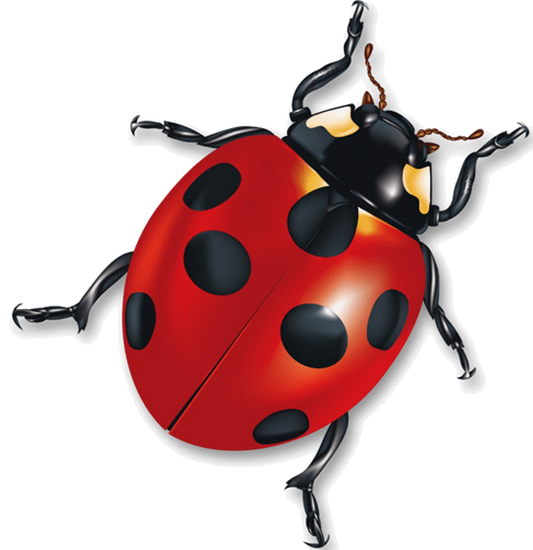
Так пусть же природа будет нашей союзницей в воспитании детей. Нам лишь надо научиться заполнять прогулки определенным содержанием, добиваясь, чтобы каждая из них стала праздником для ребенка и наполняла его душу радостью. Важно, чтобы прогулки на природе были постоянными и желанными для ребенка. Ведь можно вечером, удобно расположившись в кресле, смотреть телевизор. А можно, отбросив на время все свои дела и заботы, взять за руку своего малыша и пойти с ним на природу. Задумайтесь, сколько всего интересного можно показать на высоком темном небе с огромным количеством звезд и созвездий. И здесь будет присутствовать все: и задушевная беседа, и откровенный разговор. А сколько положительных эмоций получит ребенок во время такой вечерней прогулки, во время общения с близким ему человеком. А как полезны для здоровья такие прогулки перед сном. Интересное в природе происходит каждый день. Нам лишь надо это уметь видеть самим и показывать ребенку. Каждое время года по-своему прекрасно и очаровательно и имеет большой запас природных явлений, которые интересны для наблюдения с детьми. Совершая прогулки, следует помнить, что в природе нет полезного и вредного. Все в природе взаимосвязано. Уничтожение одного вида ведет к гибели другого. Об этом мы должны помнить всегда, совершая прогулки с ребенком, и правильно относиться ко всем живым объектам. С наступлением теплых дней нас часто тянет за город, на природу. И очень хорошо, когда с нами наши дети. И как замечательно, когда организуются загородные поездки всей семьей. Заготавливаются продукты, собирается рюкзак, берутся ракетки, мячи и т.д.
Обычно, мы взрослые приехав на пикник, обосновываемся на месте, и нас никуда не сдвинешь. А детей всегда манит вдаль. Здесь ребенок видит перед собой новое и доселе ему не известное. Поняв закономерность, они сразу же начинают искать новые подтверждения своих выводов. И здесь они не всегда

могут обойтись без помощи взрослого. Вопрос: а как ее оказать? По возможности так, чтобы маленький исследователь большую часть поиска сделал сам. Часто бывает достаточно показать ребенку место его поиска, например - лужу, и понаблюдать там осторожно за водомерками. Многие дети любят рисовать с натуры. Это хорошо делать непосредственно на природе, приспособив для этого фанерку и присев на пеньке. Карандаши при этом можно разместить в кармане курточки. Рисовать и по памяти дома, отражая в рисунке свои впечатления о проведенной прогулке. Очень хорошо на природе прочитать подходящие к месту стихотворные строки, а также вспомнить ранее прочитанные сказки о жизни животных, насекомых, растений и птиц, поискать их тут же на полянке и понаблюдать за ними. Уместно загадать детям загадки о природных явлениях. Только представьте, сколько положительных эмоций получит ребенок, найдя живую отгадку. Можно также вспомнить пословицы, поговорки, приметы, которые раньше учили с ребенком и которые оказывают большое влияние на развитие личности дошкольника. А сколько замечательных песен мы имеем в репертуаре о природе! И как хорошо, собравшись вместе, негромко их спеть. Такие минуты общения необходимы как взрослым, так и детям, и надолго остаются в памяти.
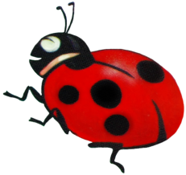
С ребенком можно организовать дидактическую игру, в ходе которой закрепить имеющиеся у ребенка знания, например, «Найди дерево по описанию», «С какого дерева лист?», «Что где растет?» и т. д. Бережное отношение к родной природе надо воспитывать с раннего детства, и на это не надо жалеть своего труда. Только в том случае, если сами родители бережно относятся к природе, можно требовать от детей того же, терпеливо обучая при этом своих малышей. Только вкладывая свою душу, можно научить детей уважать природу и заботиться о ней!

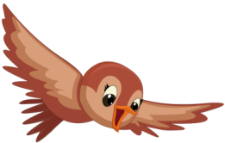
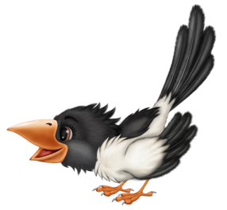
«СЪДОБНОЕ – НЕСЪЕДОБНОЕ»
Это одна из древних игр. Её правила довольно просты. Ведущий кидает мяч каждому из игроков, при этом произносит какое -нибудь слово. Если слово «съедобное», игрок должен поймать мяч, если «несъедобное» - оттолкнуть.

«НАЗОВИ ЖИВОТНОЕ»
Можно использовать разную классификацию предметов (города, имена, фрукты, овощи и т.д.) Вы с ребёнком можете по очереди называть слова, кто больше придумает. Играя в такую игру, вы расширяете кругозор и словарный запас своего ребёнка.
«ЧТО ГДЕ РАСТЁТ?»
Цель: учить детей понимать происходящие в природе процессы; показывать зависимость всего живого на земле от состояния растительного покрова.
Ход игры: называйте разные растения и кустарники, а ребёнок выбирает только те, что растут в данной местности. Если растут – хлопает в ладоши или прыгает на одном месте, или показывает его (движение можно выбирать любое), если нет – молчит.

«МОЁ ОБЛАКО»
Цель: развивать воображение, образное восприятие природы.
Ход игры: сядьте на одеяло или на корточки, рассматривайте небо и плывущие облака. Предложите пофантазировать и рассказать, на что похожи облака, куда они могут плыть.
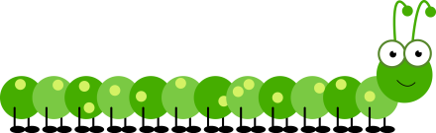
«НАСЕКОМЫЕ»
Цель: закреплять умение классифицировать и называть насекомых.
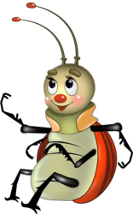
Ход игры: называйте насекомое (муха), ребёнок называет другое насекомое (комар) и т.д. Затем можно называть «Летающее насекомое – бабочка», ребёнок отвечает «Комар» и т.д.
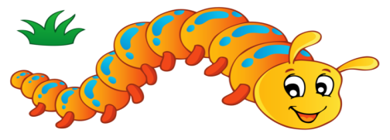
«ТРЕТИЙ ЛИШНИЙ»
Цель: закреплять знания о многообразии птиц.
Ход игры: называйте птиц вперемешку, кто заметит ошибку, должен хлопнуть в ладоши (воробей, ворона, муха, снегирь, и т.д.)
«ПОХОЖ – НЕПОХОЖ»
Цель: учить детей сравнивать предметы, узнавать предметы по описанию.
Ход игры: один ребёнок загадывает животных, а другой должен отгадать их по описанию.

«ОТГАДАЙ, ЧТО ЗА РАСТЕНИЕ».
Цель: обучать детей описывать предмет и узнавать его по описанию.
Ход игры: предложите игроку описать растение или загадать загадку о нём. Другие должны отгадать, что это за растение.

«УЗНАЙ, ЧЕЙ ЛИСТ»
Цель: учить детей узнавать и называть растение по листу, находить его в природе.
Ход игры: сбор листьев, опавших с деревьев и кустарников. Предложите узнать, с какого дерева или кустарника лист и найти доказательство (сходство) с не опавшими листьями, имеющими разнообразную формую.
«ПТИЦЫ»
Цель: закреплять умение классифицировать и называть животных, птиц, рыб.
Ход игры: вы называете птицу (рыбу, животное, дерево…),
Например, «воробей» ребёнок называет «ворона» и т.д.
